|  |
| --- |
| **VR 기능을 활용한 교내 배경 메타버스 조깅 게임 제작** |
| 이종상, 전석희  경희대학교 컴퓨터공학과 2015104206@khu.ac.kr [jeon@khu.ac.kr](mailto:jeon@khu.ac.kr) Campus jogging metaverse game by using Virtual Reality function |
| JongSang Lee O Seokhee Jeon  Department of Computer Science and Engineering, KyungHee University |
| **요 약**  본 게임에서는 VR을 사용하여 교내를 배경으로 하는 메타버스 게임을 만들 것이다. 사용자가 실제 교내에 있는 것 같은 현장감을 중점적으로 실제 교내에서 촬영한 360도 영상을 활용하고, HMD(Head Mount Display)와 컨트롤러의 움직임을 감지하여 사용자가 제자리걸음으로 달릴 때, 게임 내에서도 달릴 수 있게 하여 실제 학교에 있는 것 같은 체험을 할 수 있는 게임을 개발하는 것이 목표이다. COVID-19 사태로 인해 학교와 학생이 단절되어가는 상황에서, 이러한 게임이 비대면 스트레스 해소와 학교의 이미지 개선에 도움이 될것이라 생각된다. | | |

**1. 서 론**

가상 현실과 증강 현실을 포함하는 확장 현실이 화제의 중심으로 떠오름과 함께 메타버스는 차세대 인터넷 시대를 주도하게 될 주요한 키워드로 각광받고 있다. 메타버스는 단순히 게임 뿐 아니라 기업 업무나 회의, 대학교의 축제, 아이돌 그룹의 콘서트 등 다양한 방면에서 활용되고 있다. 특히 확장 현실 기술의 발전으로 메타버스는 더더욱 실제 현실에 가까워질 수 있게 되었다. 또한 2020년부터 유행한 COVID-19 사태로 인하여 비대면의 시대가 도래하였고, 모든 시장이 원격지원화되며 이러한 메타버스의 필요성은 더더욱 대두되게 되었다. 학교 역시 비대면 강의 및 수업이 주가 되면서 학교에 오고 싶어도 오지 못하는 학생들이 늘어나며 스트레스를 받고 있는 현실이다. 이러한 상황에 조금이라도 도움이 되고자, 학교를 기반으로 한 메타버스를 제작하려 한다.

**2. 기존 게임 사례 분석**

**2.1 기존 학교 메타버스**

2021년 5월, 건국대학교는 예술제를 진행하기 위하여 학교를 모델링한 가상공간인 ‘건국 유니버스’를 구축하여 출시하였다. 건국 유니버스는 각자 자신의 아바타를 만들어 캠퍼스를 돌아다닐 수 있으며, 캠퍼스 구경 뿐 아니라 상술한 예술제를 진행하거나 교내 전시 및 공연을 감상할 수 있게 하는 등 다양한 컨텐츠를 즐길 수 있게 하여 큰 호평을 받았다. 다만 예술제를 위하여 한정적으로 공개한 공간이기 때문에 지속적인 서비스가 이루어지지 못했다는 점이 아쉬움을 남겼다.

이외에도 순천향대학교, 성균관대학교 등이 ‘게더타운’ ‘점프 VR’, ‘이프랜드’ 등의 기존 메타버스 플랫폼을 활용하여 입학식이나 각종 행사 등을 진행하였다. 현재 대양한 대학에서 메타버스를 이용하여 행사나 수업 등을 진행하려는 노력을 계속하고 있지만, 아직은 자체적인 플랫폼 개발 보다는 기존 회사에서 개발된 메타버스 플랫폼을 사용하는 모습을 보여주고 있다.

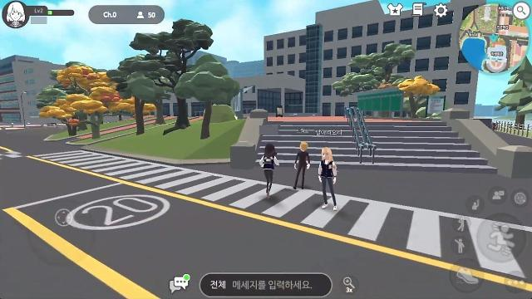

[그림 1] 건국 유니버스의 플레이 화면

**2.2 기존 메타버스 플랫폼**

네이버의 자회사인 SNOW에서 출시한 ZEPETO(이하 제페토)는 AR 아바타 기반 메타버스 플랫폼으로, 자신의 얼굴 사진을 기반으로 자신만의 아바타를 생성할 수 있다는 것을 가장 큰 특징으로 하고 있다. 제페토는 ‘제페토 월드’라는 3D로 모델링된 공간에서 타인과 교류할 수 있으며, 제페토 월드에서는 친구들과 다양한 게임을 즐기거나, 한강 공원을 산책하는 등 다양한 컨텐츠를 제공한다. 제페토가 세계적인 인기를 끌면서, 제페토는 단순한 놀이의 장 뿐이 아닌, 아이돌 그룹이 미니 콘서트를 열거나 팬 교류회를 하고, 기업이 마케팅을 하는 등 다양한 용도로 활용되고 있다.

게더타운은 놀이터 개념이 강한 제페토와는 달리 화상회의 플랫폼에 메타버스 개념을 결합한 형태의 프로그램이다. 게더타운은 3D 모델링이 기반인 다른 메타버스 플랫폼들과는 달리, 도트 그래픽의 2D를 기반으로 하여 한 눈에 들어오는 화면이 특징이다. 또한 화상회의라는 목적에 맞게 실제로 돌아다니며 사람들과 마주할 때 대화를 할 수 있어 기존 화상회의보다 자연스러운 환경에서 화상 채팅이 가능하다. 또한 화이트보드나 TV, 게임 같은 요소도 구비되어 있어 딱딱할 수 있는 분위기를 아이스브레이킹하거나, 화이트보드를 사용한 브레인스토밍을 할 수도 있다.

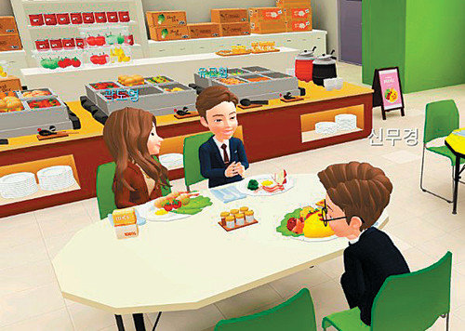

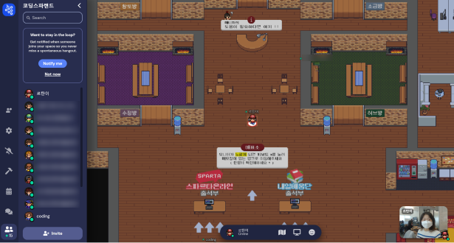

[그림 2] ZEPETO과 게더 타운의 플레이 화면

**3. 문제 정의**

기존의 사례를 분석해보면, 기존의 대학교를 바탕으로 한 메타버스들의 사례도 많았지만 대부분 기존에 있는 메타버스 플랫폼을 이용하여 만들었기 때문에, 학교에 있는 느낌을 즐긴다기보다는 단순히 문화제나 입학식 등 주요 행사를 진행하는 또 하나의 방법이라는 측면에서의 사용법이 더 많았다. 이번 프로젝트에서는 이러한 부분을 보완하여 학교의 직접적인 체험이라는 요소를 중점적으로, 대부분 가상 환경이었던 기존 메타버스 대신, VR을 사용하여 실제 촬영한 학교의 영상을 활용할 것이다.

**4. 프로젝트 내용**

**4.1 HMD와 컨트롤스틱을 이용한 모션 트래킹 기술** 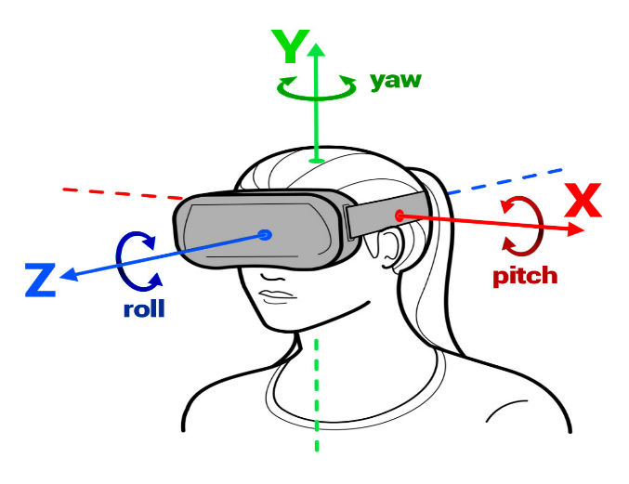

[그림 3] 2D 스크린 내의 어두운 영역 추정

본 프로젝트에서는 사용자가 실제 달리는 것을 감지하여 게임 내에서도 달릴 수 있도록 하는 기능이 핵심적이다. 달리는 것을 감지하기 위하여, HMD와 컨트롤러의 움직임을 트래킹할 것이다. HMD의 상하 움직임과 컨트롤러의 전후 움직임을 감지하면 적용시켜놓은 VR 영상이 재생되고, 반대로 움직임이 일정 이하로 감지되면 영상이 일시정지되는 방식으로 움직임을 제어한다. 같은 감지 방법으로 움직임의 정도에 따라 더욱 많이 흔들리면 영상을 더욱 빠르게 재생하는 방식으로 속도 또한 제어할 수 있다.

**4.2 컨텐츠 증대를 위한 가상 물체 삽입**

메인 컨텐츠인 달리기에 도움이 되는 가상 물체를 삽입한다. 컨텐츠적인 측면에서 보다 다양한 요소를 제공하기 위해, 카메라의 앞쪽에 위치하는 가상 도우미나 아이템을 제작할 것이다.

가상 도우미는 현재까지 뛰었던 거리를 실제 거리와 뛴 시간 등을 바탕으로 산출하여 알려주도록 할것이며, 특정 구간마다 운동을 독려하는 메세지를 출력할 수 있도록 한다. 가상도우미는 사용자의 시야를 방해하지 않는 수준에서 사용자의 앞쪽(진행방향)의 공중에 위치하며, 설정을 통해 on/off를 선택할 수 있다.

**5. 결론 및 향후 연구**

이 어플리케이션을 통해 사용자는 실제 학교를 산책하며 조깅하는 듯한 기분을 느낄 수 있을 것이다. COVID-19의 창궐로 인해 수업이 비대면으로 전환됨에 따라 20학번 이후의 신입생들은 학교를 가보지 못해 캠퍼스 라이프라는 것을 즐기지 못하는 경우가 많아졌다. 이러한 학생들에게 캠퍼스 내부를 VR 환경으로 보면서 달릴 수 있는 기능은 경험해보지 못했던 학교 생활에 대한 간접체험이 될것이며, COVID-19 사태 종결 이후에도 본 학교에 입학을 희망하는 예비 신입생들에게 미리 학교를 체험하게 하여 학교의 이미지 상승에 기여할 수 있을 것이다. 사용자는 학교의 곳곳을 산책하면서, 주변 경관을 둘러보며 학교의 풍경을 즐기며 간단한 운동도 할 수 있을 것이다. 이를 위해 HMD와 컨트롤러의 트래킹 기능을 사용하여 사용자의 움직임을 따라 달리기가 가능하도록 만들것이며, 가상 물체를 삽입하여 사용자의 플레이를 돕도록 할것이다. 향후에는 멀티플레이 기능을 구현하여, 많은 사람들이 동시 접속하여 서로 상호작용 할 수 있게 하여 메타버스적인 요소를 추가할 것이다.

**6. 참고 문헌**

[**https://docs.unity3d.com/kr/2018.4/Manual/VROverview.html**](https://docs.unity3d.com/kr/2018.4/Manual/VROverview.html)

[**https://spartacodingclub.kr/blog/gathertown-howto**](https://spartacodingclub.kr/blog/gathertown-howto)

**http://www.civicnews.com/news/articleView.html?idxno=31752**